

**T.C**

**ÇANAKKALE ONSEKİZ MART ÜNİVERSİTESİ**

**BİLGİSAYAR MÜHENDİSLİĞİ**

**İLERİ VERİ TABANI DERSİ**

**PROJE KONUSU**

Spatial Type’lar ile Web Uygulaması

**NESLİHAN AYDIN**

**140401013**

RAPOR

Projemde ASP.Net kullanarak Web Sitesi yaptım. Geography türündeki verileri MSSMS kullanarak veritabanına ekledim.

Projemde bir şirketin servisleri, çalışanlarını evlerine bırakacaktır. Çalışanların adresleri POINT tipinde alınıp, servislerin geçtiği yollardan LINE türündedir.

Şirket adındaki veritabanında Çalışan ve Servis adında iki sütun yer almaktadır.

Calisan tablosundaki sütunlar aşağıdaki gibi olacaktır.  
     -> c_id : int - Primary Key (Bu özellik çalışana özel olan bir numarayı barındırır.)  
     -> ad : nvarchar(20) (Çalışanın adı)  
     -> soyad : nvarchar(20) (Çalışanın soyadı )  
     -> adres : geography (Çalışanın ev adresi )  
Servis tablosundaki sütunlar da aşağıdaki gibidir.  
     -> hat : int - Primary Key(Bu özellik servis hattının belirleyici numarasıdır.)  
     -> hat_line : georaphy (Servisin geçtiği yolları barındıracak bilgi )

Eleman eklerken aşağıdaki ve benzeri sorguları çalıştırdım.

**INSERT INTO** Calisan **VALUES** (  
 137333345,  
  'Sevim',  
  'Arslan',  
  geography::**STGeomFromText**('POINT(40.111068 26.404773)', 4326)  
);  
  
 **INSERT INTO** Servis **VALUES**(  
 1,  
 geography::**STMLineFromText**('MULTILINESTRING ((40.115598 26.414472,40.116514 26.412412,40.113758 26.413099,40.106534 26.402605,40.117594 26.410630,40.125436 26.409686,40.133015 26.408913,40.141840 26.407926,40.145874 26.407926,40.153582 26.414106,40.150448 26.425030))', 4326)  
);

Ardından çalışanların hangi hatları kullanması gereken sorguyu yazdım.

**select**c.c_id,c.ad,s.hat **from**  Calisan **as** c,Servis **as** s

**where** c.adres.STDistance(s.h_line) < 950;

dediğimde aşağıdaki gibi bir sonuç aldım.

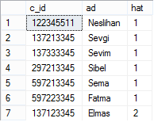

Sonra Google Map API nin kodlarını Default.aspx dosyasının içine yerleştirdim.

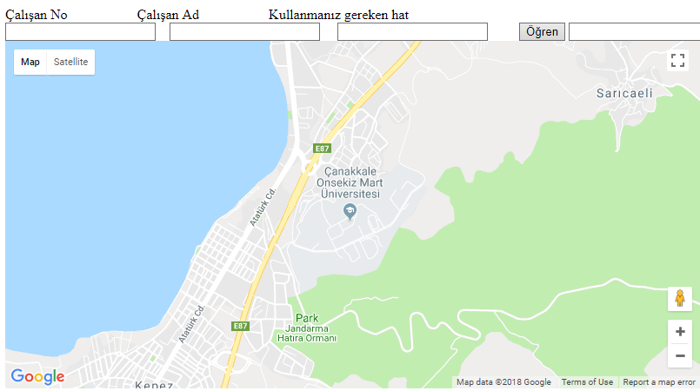

Çalışan No kısmı TextBox1, Çalışan Ad kısmı Textbox2, Kullanmanız gereken hat kısmı TextBox3 ile temsil edilmektedir.

Çalışan Numarasını girip Öğren butonuna bastığında veritabanından gerekli işlemler gerçekleştirilip haritada evinin konumu ve kullanması gereken hattın geçtiği güzergahları gösteriyor.

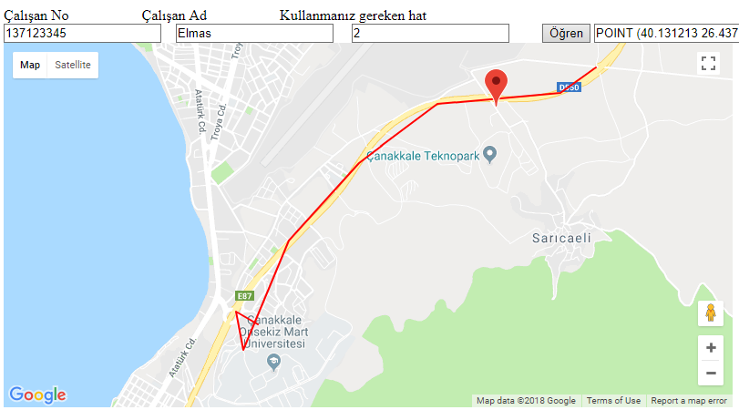

Kullanmanız gereken hat kısmı aşağıdaki sorgu ile veritabanından çekmektedir.

SqlCommand da = new SqlCommand("select distinct Calisan.c_id, Calisan.ad, Servis.hat from Calisan, Servis where Servis.h_line.STDistance(Calisan.adres) < 950 and Calisan.c_id="+TextBox1.Text, baglan);

Sonrasında çalışanın id’sindeki konumu aşağıdaki sorgu ile string türündeki bir veriye dönüştürdüm.

SqlCommand da2 = new SqlCommand("select (Calisan.adres).STAsText() from Calisan where Calisan.c_id=" + TextBox1.Text, baglan);

Burdan elde ettiğim sonucu belirli formatlarda parçalamak için parcala adında bir fonksiyona gönderdim.

private void parcala(string text)

{

string lat = "";

string lng = "";

int durum = 0;

string temp = "";

for (int i = 0; i < text.Length; i++)

{

if(text[i] == '(')

{

durum = 1;

i++;

}

if (durum==1)

{

if(text[i]==' ')

{

lat = temp;i++;

temp = "";

}

if (text[i]==')')

{

lng = temp;

}

temp += text[i];

}

}

Label4.Text = lat;

Label5.Text = lng;

}

Sonrasında Label4 ve Label5’e bunlarıa tarak JavaScript üzerinden eriştim.

<script>

var latt = document.getElementById("Label4");

var lngg = document.getElementById("Label5");

if (latt.value != "")

{

var pos = { lat: parseFloat(latt.textContent), lng: parseFloat(lngg.textContent) };

var marker = new google.maps.Marker({

position: pos,

map: map

});

}

flightPath.setMap(map);

</script>